Marina Vargas Tomaz
_________________________________________________
mvargastomaz@gmail.com

Atualmente atua como Coordenadora da área de Arte no CEMEPE – Centro Municipal de Estudos e Projetos Educacionais Julieta Diniz, na Formação Continuada dos Professores de Arte da Rede Municipal.

Formação acadêmica:

-Licenciatura em Belas Artes / Artes Visuais – UFMG. Conclusão: 2006
-Especialização m Educação Inclusiva pela Faculdade Católica de Uberlândia. 2009.
-Mestre em Artes Visuais pela Universidade Federal de Uberlândia – UFU.
Dissertação: ALÉM DA VISÃO – Mediações na experiência estética. Defesa: 2016.
-Aluna especial - Doutorado em Educação – PPGED FACED – UFU, 1º semestre /2019.

Atuação no ensino regular:

- (Desde 2008) Secretaria Municipal de Educação de Uberlândia
Professora de Arte – Fundamental I e II.
-(2007 a 2017) Secretaria de Educação SEE – MG
Professora de Arte – 9ºs anos.
-(2012 a 2014) Colégio Objetivo de Uberlândia
Professora de Arte – Educação Infantil, Fundamental I e II.

Produção artística:

-Ilustração do livro “A Guerra das Mulheres” de Adanir Félix. Belo Horizonte, 2007.

-Exposição de pinturas em parceria com o Poeta do Kosovo Engjell Koliqui. PINTURA E POESIA. Café Alexandrina – Belo Horizonte, 2008.

-Exposição de fotografias sobre memória: PEDAÇOS. Galeria Ido Finotti. Uberlândia,2009.

-Ilustração da Coleção “As aventuras de Pira-Poré”. 4 volumes - Autora Maria Sóter Vargas.

-Ação artística colaborativa: Curta – vida – curta. Projeto plante na praça - ações artísticas efêmeras e transitórias. Curadoria de Andressa Boel e Beatriz Rauscher. Junho, 2014.

-Exposição Coletiva “Distantes 2”. Fotografias. Galeria do curso de Artes Visuais - Universidade Federal do Amapá. Janeiro/fevereiro de 2015.
-Exposição Coletiva “Poéticas de Professores”. Desenhos. Mercado Municipal, Uberlândia, 2015.

-Ilustração do vídeo-documentário “De Grande Otelo para Sebastião”. Um desdobramento da tese de Tadeu Pereira dos Santos, sobre o artista Grande Otelo realizado em parceria com Fundação Rádio e Televisão Educativa de Uberlândia e Diretoria de Comunicação Social – UFU. 2016.

Projetos / Oficinas / Palestras:

-Projeto: Arte para outros olhos. Ensino multissensorial de arte.
Oficinas experimentais desenvolvidas na ADEVIUDI - Associação de Deficientes visuais de Uberlândia. 2013.

-Oficina ministrada para professores – Luciana Arslan, Arley Leite e Marina Tomaz - “Brincadeiras e jogos para interagir com obras de arte”. MunA, dentro da Exposição “100 anos de Pinacoteca no MUnA”. Uberlândia, agosto, 2014.

-Palestra para alunos do curso de artes visuais IARTE – UFU “Ensino de Arte e Inclusão no Museu” dentro do Projeto Sextas no Museu, MUnA, 2017.

-Oficina e conversa sobre o Processo de ilustração das Aventuras de Pira-Poré. Alunos da escola Raio de Luz. Uberlândia, 2018.

-Palestra para Corpo docente do Centro Educacional Maria de Nazaré. “ Projeto Árvore Querida – reflexões sobre a prática docente”. Uberlândia, 2018.

-Projeto de Pesquisa Didática “Árvore Querida”. Desenvolvido na E.M. Prof. Domingos Pimentel de Ulhôa - Semifinalista do XIX Prêmio Arte Cidadã, 2018.

-Oficina para Professores da Rede Pública: “Ilustrando a História” – 1ª FLIPI – Festa Literária de Pirapora. Pirapora – MG, Maio, 2019.

Participação em Bancas:

-Banca de Avaliação de Trabalho de Conclusão de Curso I: ARTE, EDUCAÇÂO ESPECIAL E INCLUSIVA: Uma análise do PROF-ARTES. Defendido pela aluna Ana Carolina dos Santos. UFU, Julho, 2018.

-Banca de Avaliação de Trabalho de Conclusão de Curso II: O Professor de Artes no âmbito da Educação Inclusiva: análise de pesquisas do PROF-ARTES. Defendido pela aluna Ana Carolina dos Santos. UFU, dezembro, 2018.

-Banca de Avaliação de Trabalho de Conclusão de Curso II: Dislexia e processo de criação em Artes Visuais: Uma narrativa autobiográfica. Defendido pela aluna Ana Cecília Moraes Cavalcante. UFU, dezembro, 2018.

Outras formações:

-Minicurso Com Kátia Canton - Museu Itinerante Rabobank com a Exposição “A natureza das pessoas”. Uberlândia. Junho, 2010.

-Encontro “Reflexões e ações no ensino de arte” Minicurso: “O desenho amplia a percepção”, ministrado por Chaké Ekizian. Universidade Federal de Uberlândia 2011.

-Encontro “Questão Indígena e educação: Perspectivas na aplicação da lei 11.645” – Museu do Índio da Universidade Federal de Uberlândia - 2013.
-Oficina “Escuta e práticas musicais entre os povos indígenas: reflexões sobre forma de aproximações culturais”. Ministrada pela Profa. Dra. Rosângela Tugny (UFMG). Junho de 2013.

-Oficina “Livros Táteis” – Ministrado por Philippe Claudet e Dannyelle Valente.

II Colóquio Ver e Não Ver: deficiência visual, práticas de pesquisa e produção de subjetividade. Instituto Benjamim Constant. Rio de Janeiro, 2013.

-Curso “Educação em Museus e Espaços de Ciência e Tecnologia”. INFIS– UFU, 2016.

- Curso de Formação Continuada Aprendendo com Arte. Instituto Arte na Escola, 2017.

-Residência Artístico-Pedagógica - Instituto Arte na Escola. Projeto selecionado “Árvore Querida”, São Paulo, 2018.

-Minicurso “Expografia: Etnografia, memória e Espaço”. Ministrado por Simone Melo. Museu do Índio – UFU, 2019.

Certificados

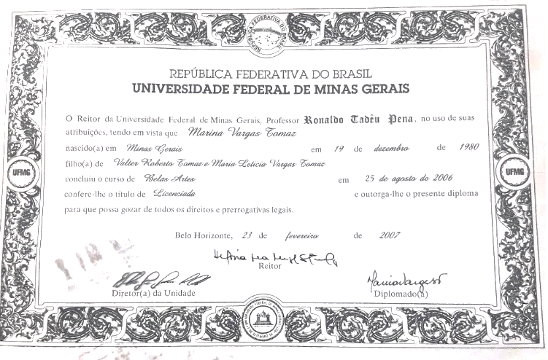
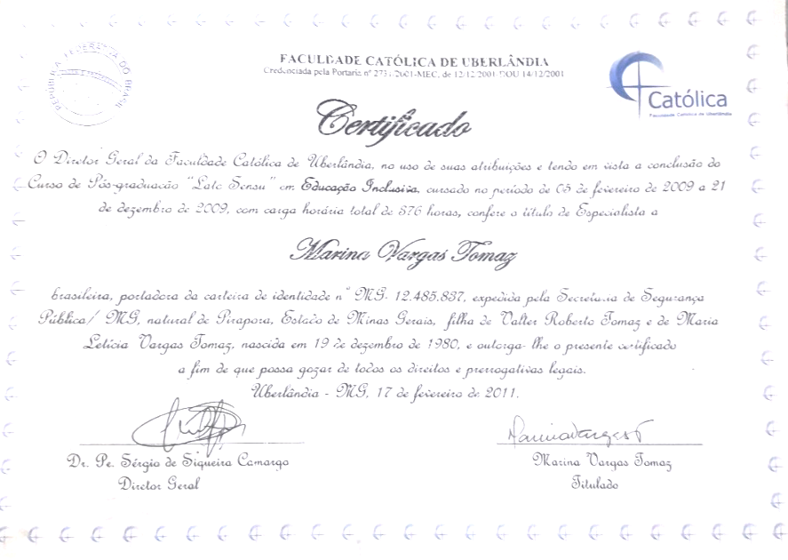
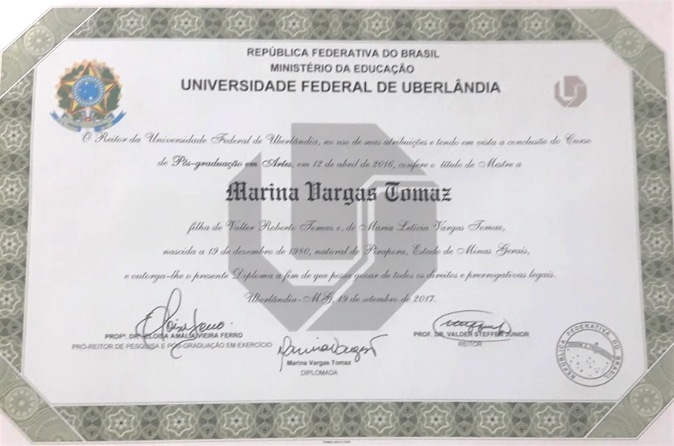]

Exposições, oficinas

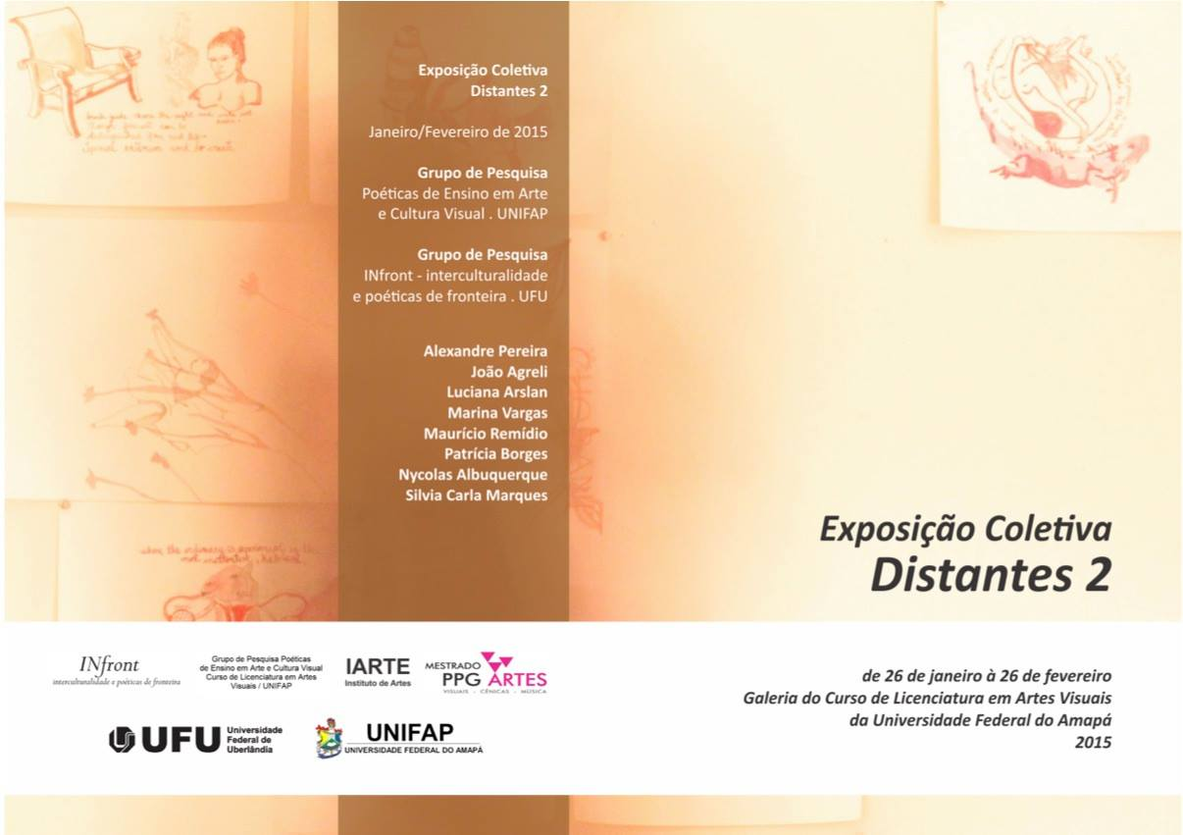

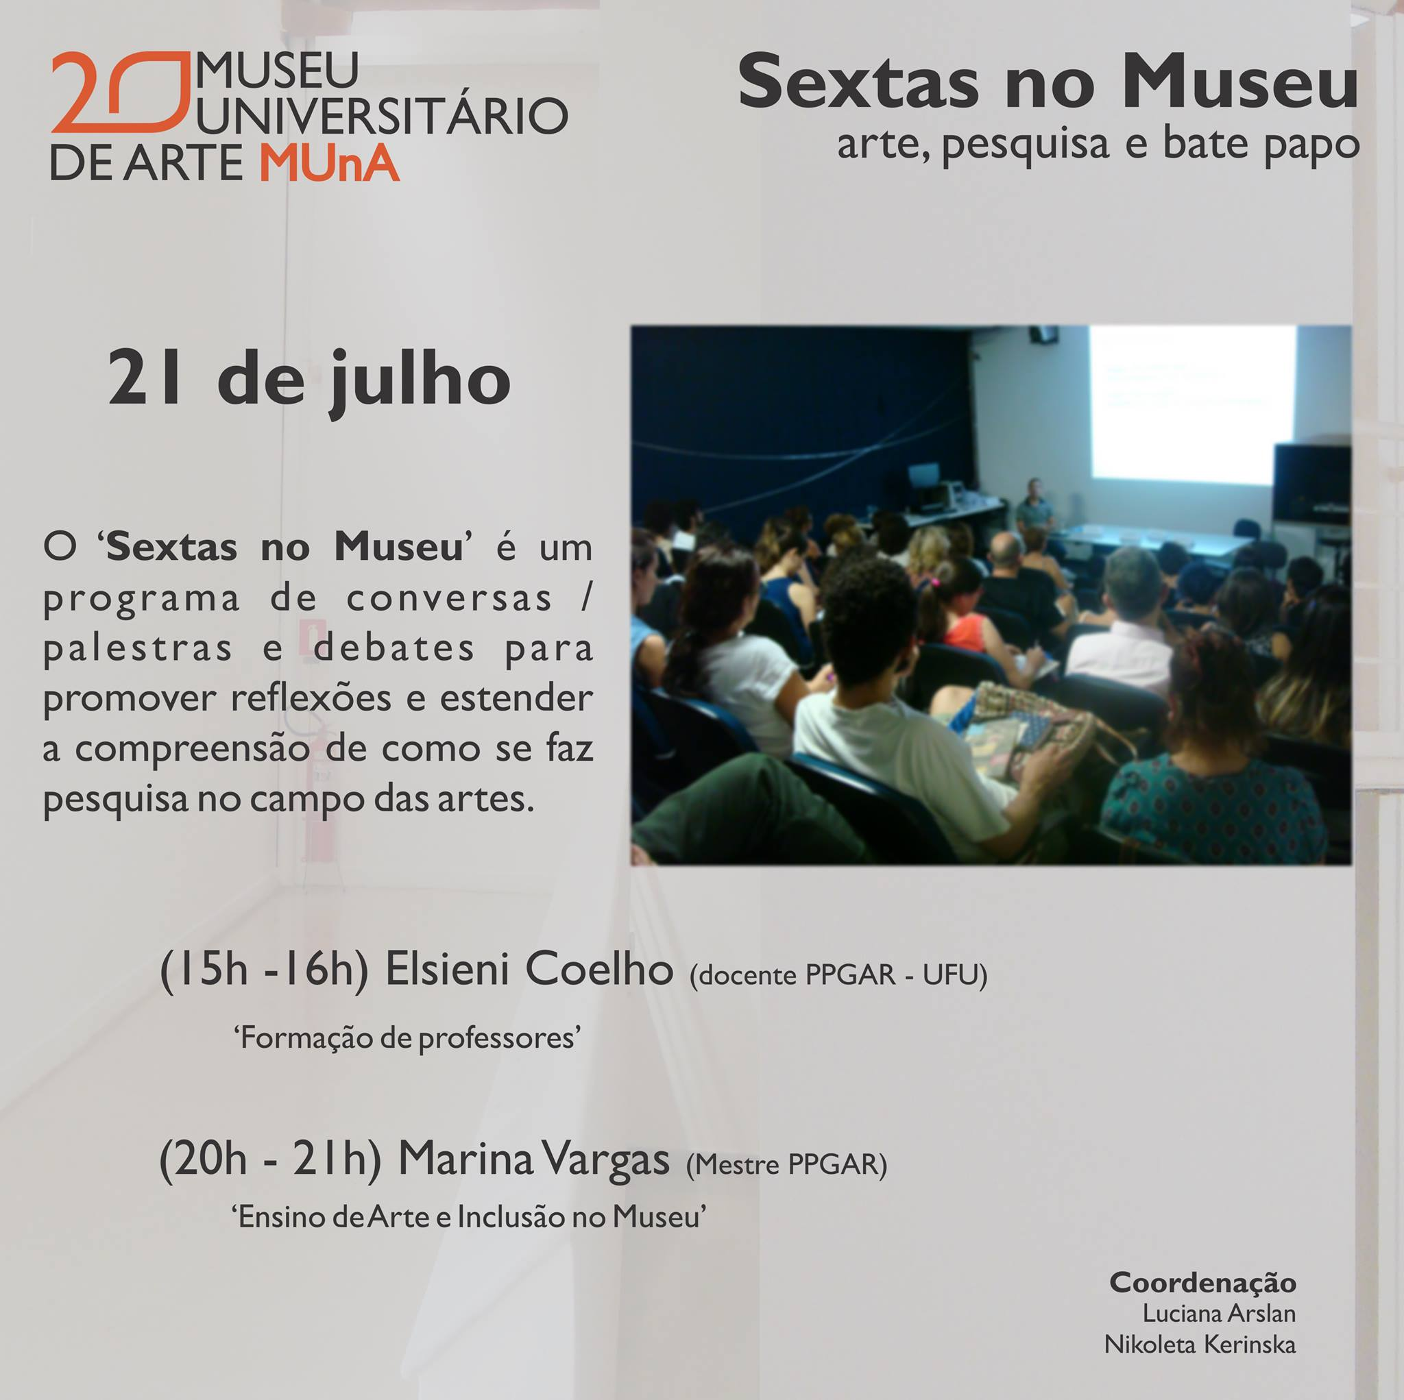

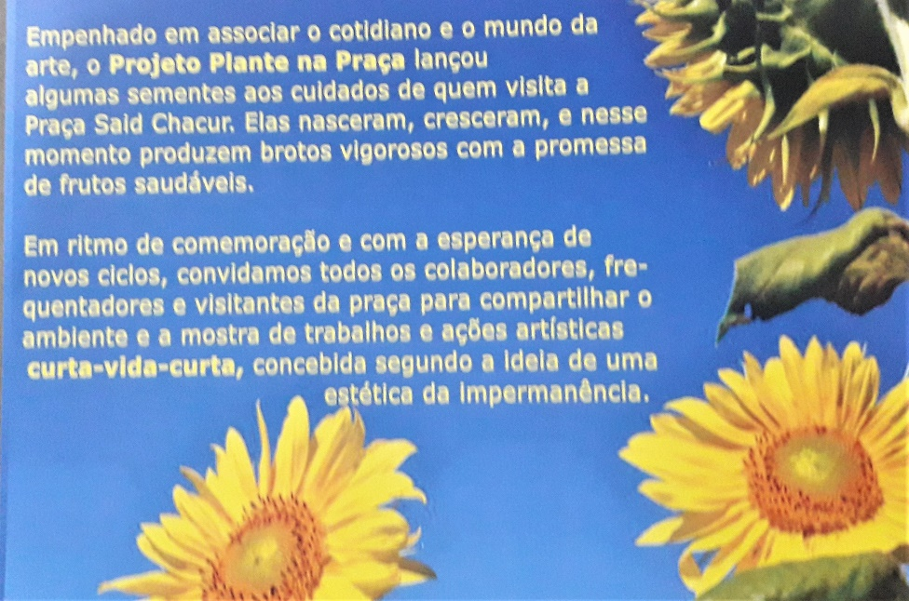
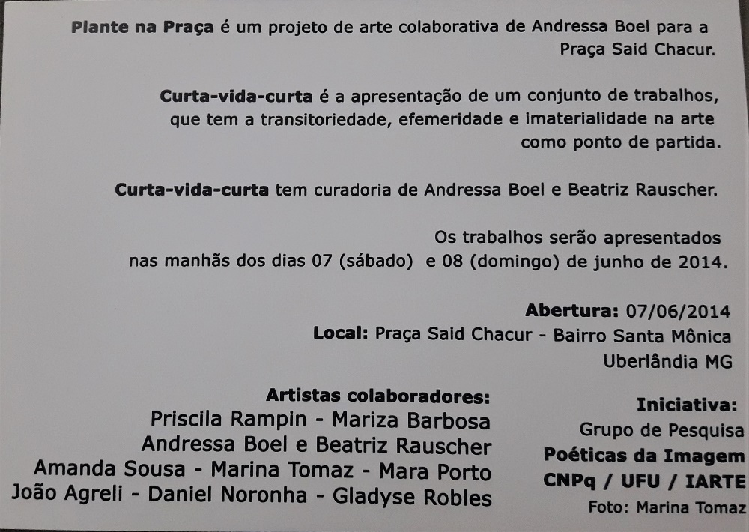

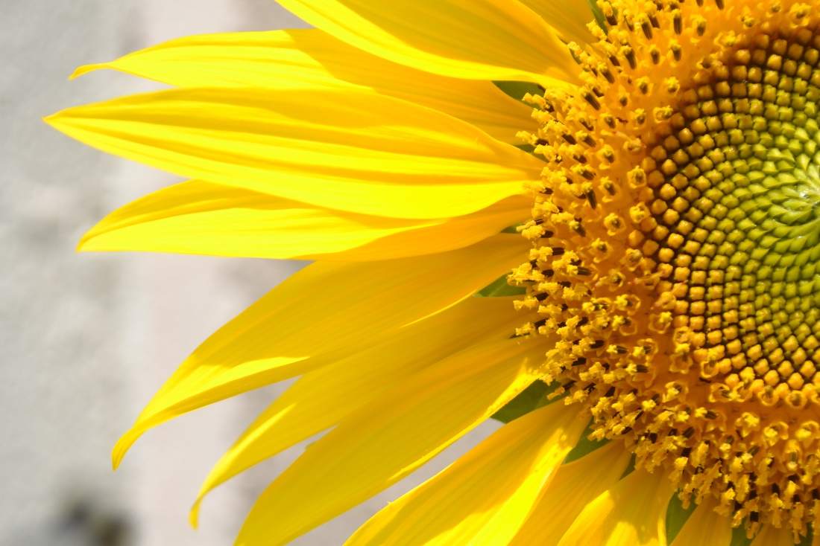

Além da visão – Mediações na Experiência estética
Dissertação defendida Programa de Pós-Graduação em Artes visuais, 2016. IARTE – UFU

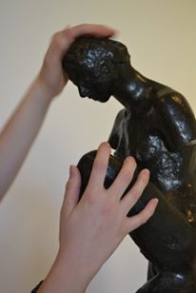
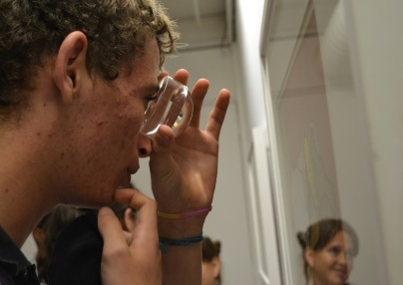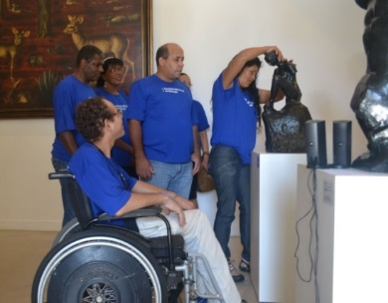

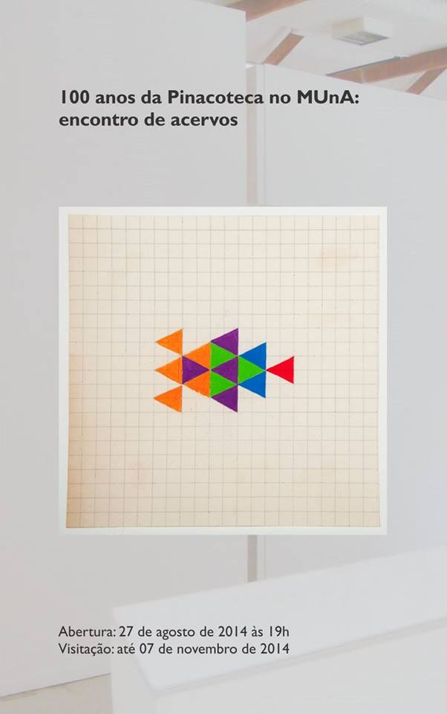

Ilustração da Coleção: As aventuras de Pira-Poré
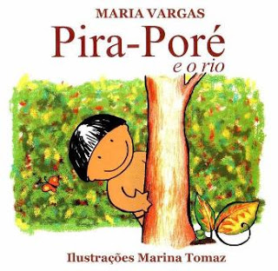
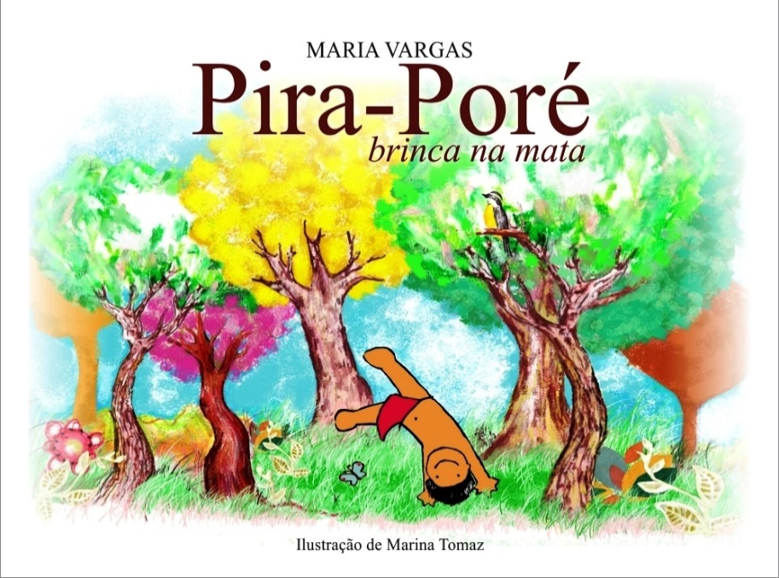
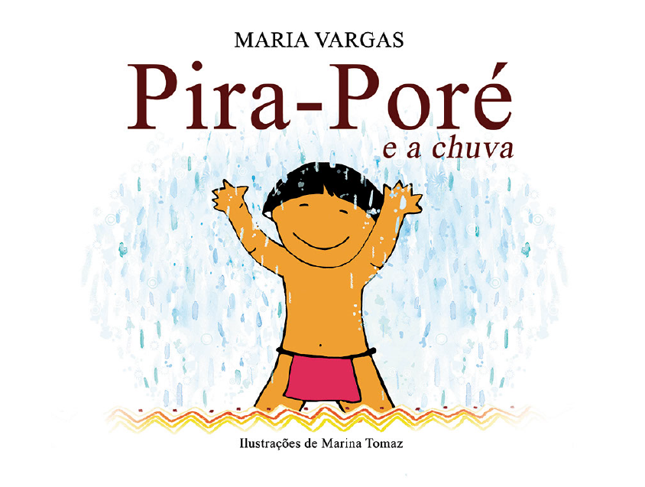
Identidade Visual da 1ª FLIPI e oficinas para os professores

http://camaramineiradolivro.com.br/noticias/vem-ai-a-1a-flipi-festa-literaria-literaria-de-pirapora/

https://www.uai.com.br/app/noticia/artes-e-livros/2019/05/16/noticias-artes-e-livros,246052/pirapora-recebe-primeira-festa-literaria-com-programacao-gratuita.shtml

https://www.pirapora.mg.gov.br/noticia/2639-pirapora-ganha-primeira-festa-literaria

